Medellín,

**Radicado No:**

Señor

**XXXXXXXXXXXXXXXX**

Director

Secretaría de Educación Alcaldía de Medellín

Calle 163 #20-54

Medellín

**Asunto:** XXXXXX XXXXXX XXXXXX

Reciba un cordial saludo de la Agencia para la Gestión del Paisaje, el Patrimonio y las Alianzas Público Privadas – APP, ente descentralizado de la Alcaldía de Medellín.(1)

La Agencia APP tiene como misión generar recursos a través de la retribución por el aprovechamiento económico del espacio público, estructurar proyectos inmobiliarios enfocados a la cualificación de los bienes inmuebles propiedad del Municipio y gestionar proyectos que se caracterizan por la vinculación de capital privado para el desarrollo de infraestructura social y productiva, para aportar al desarrollo de la ciudad.

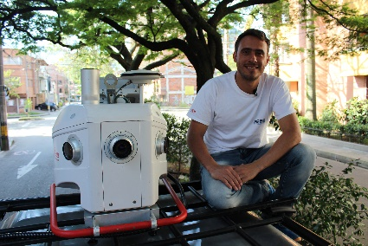

Foto: Sara Palacio, Medellín, 2018.

Cordialmente,

**RODRIGO FORONDA MORALES**

Director General

Agencia APP

Proyectó: Catalina Restrepo, abogada contratista.

Revisó: Oscar Mauricio García, profesional especializado

Aprobó: Daniel Madrigal, subdirector de Paisaje y Patrimonio

***

**Copia:** Alejandro Rendón, subdirector de Alianzas Público Privadas; Natacha Gómez, subdirectora de Inmobiliaria

1. Ejemplo de nota al pie.